# **TÌM HIỂU VÀ TRIỂN KHAI HỆ THỐNG ẢO HÓA CHO DOANH NGHIỆP TRÊN MÔI TRƯỜNG LINUX SỬ DỤNG XEN**

1. **Danh sách thành viên & Công việc**

|  |  |  |  |
| --- | --- | --- | --- |
| **Họ & tên** | **MSSV** | **Công việc** | **Tiến độ** |
| Ngô Bảo Khôi | 175A071129 | - Tìm hiểu tài liệu về ảo hóa.  - Phân tích lợi ích của ảo hóa.  - Tìm hiểu tài liệu và phân tích ưu/ nhược điểm của XEN | 100% |
| Lê Thanh Thảo | 1754011912 | - Cài đặt demo XEN  - Hướng dẫn sử dụng cơ bản | 100% |

1. **Nội dung nghiên cứu**
   1. ***Tổng quan về vấn đề ảo hóa:***

* Ảo hóa tức là tạo ra một phiên bản ảo của “một thứ gì đó” có thật, chẳng hạn như nền tảng phần cứng, hệ điều hành, thiết bị lưu trữ, thiết bị mạng (switch, router)…
* Ảo hóa máy chủ là một công nghệ được ra đời nhằm khai thác triệt để khả năng làm việc của các phần cứng trong một hệ thống máy chủ. Nó hoạt động như một tầng trung gian giữa hệ thống phần cứng máy tính và phần mềm chạy trên nó. Ảo hóa giúp tạo ra nhiều máy chủ ảo từ một máy chủ vật lý. Máy chủ ảo này hoạt động riêng lẻ với phần tài nguyên riêng, các ứng dụng riêng và hệ điều hành riêng.
* Ảo hóa có 2 dạng:
* Ảo hóa cứng còn được gọi là phân thân máy chủ. Dạng ảo hóa này cho phép tạo nhiều máy ảo trên một máy chủ vật lý. Mỗi máy ảo chạy hệ điều hành riêng và được cấp phát các tài nguyên phần cứng. Các tài nguyên của máy chủ có thể được cấp phát động một cách linh động tùy theo nhu cầu của từng máy ảo. Giải pháp này cho phép hợp nhất các hệ thống máy chủ cồng kềnh thành một máy chủ duy nhất và các máy chủ trước đây bây giờ đóng vai trò là máy ảo ứng dụng chạy trên đó.
* Ảo hóa mềm còn gọi là phân thân hệ điều hành. Nó thực ra chỉ là sao chép bản sao của một hệ điều hành chính làm nhiều hệ điều hành con và cho phép các máy ảo ứng dụng có thể chạy trên nó. Như vậy, nếu hệ điều hành chủ là Linux thì cách ảo hóa này sẽ cho phép tạo thêm nhiều bản Linux làm việc trên cùng máy. Cách này có ưu điểm là chỉ cần một bản quyền cho một hệ điều hành và có thể sử dụng cho các máy ảo còn lại. Nhược điểm của nó là không thể sử dụng nhiều hệ điều hành khác nhau trên cùng một máy chủ.
* Phân loại ảo hóa:
* Ảo hóa mạng: tạo ra các virtual LAN, virtual Nics,…
* Ảo hóa lưu trữ: tạo ra các hệ lưu trữ ảo: SAN(Storage-area networks), NAS(Networks-attached storage)
* Ảo hóa máy chủ: tạo ra các máy chủ ảo từ hệ các máy chủ thật: Vmware ESX server, Vmware GSX server của Vmware INC; Hiber-V của Microsoft; XEN
* Ảo hóa desktop (Ảo hóa máy để bàn).
* Ảo hóa phần mềm và ứng dụng.
* Lợi ích của ảo hóa:
* Tiết kiệm chi phí. Doanh nghiệp có thể tạo ra nhiều máy chủ ảo chạy chuyên dụng cho các lĩnh vực riêng biệt: web server, mail server… từ một máy chủ vật lý, nhờ đó tiết kiệm được chi phí mua hoặc thuê máy chủ, thuê vps mới.
* Doanh nghiệp tận dụng được hết nguồn tài nguyên sẵn có trên máy chủ, tiết kiệm không gian sử dụng và tận dụng được tối đa năng suất của các thiết bị phần cứng.
* Thời gian thiết lập máy chủ, kiểm tra độ tương thích của phần mềm trước khi đưa vào hoạt động được rút ngắn.
* Ngoài ra, ảo hóa sẽ tạo ra được những điều mới mẻ trong quản lý tài nguyên máy tính.
* Trong khi các nước trên thế giới đang đẩy nhanh và phát triển mạnh mẽ công nghệ ảo hóa thì ở Việt Nam, các doanh nghiệp vẫn còn khá dè dặt trong vấn đề ảo hóa máy chủ. Nguyên nhân được cho là do các nhà quản lý chưa thấy được sự cần thiết của việc tiết kiệm tài nguyên, không gian, năng lượng và nhân công cho việc sử dụng hệ thống máy chủ; hơn nữa, vấn đề an toàn, bảo mật thông tin của hệ thống máy chủ ảo cũng là vấn đề mà các nhà quản lý còn băn khoăn.
  1. ***Công nghệ ảo hóa XEN:***
* XEN là gì?
* Xen là một giám sát máy ảo (VMM) cung cấp dịch vụ cho phép nhiều hệ điều hành máy tính thực thi trên cùng phần cứng máy tính một cách đồng thời.
* Bản đầu tiên phát triển bởi Viện nghiên cứu máy tính trường Đại học Cambridge
* Từ 2010 XEN là mã nguồn mở bản quyền của GNU General Public License (GPLv2)
* XEN khả dụng cho các kiến trúc máy tính IA-32, x86-64, Itanium và ARM., chủ yếu hỗ trợ Linux-kernel
* Kiến trúc và công nghệ ảo hóa?
* Kiến trúc của xen:

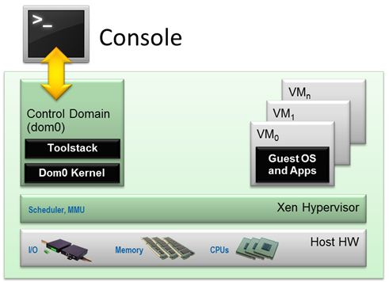

Console: giao diện điều khiển, cấu hình, khởi động, giám sát, quản trị của XEN

Control Domain ( DOM0 ):

Một máy ảo chuyên dụng có đặc quyền đặc biệt :

Khả năng truy cập phần cứng trực tiếp\

Xử lý tất cả các tuy cập vào chức năng I/O của hệ thống

Tương tác với máy ảo khác, cung cấp phân chia chính sách và cơ chế hoạt động

Toolstack: các ngăn điều khiển giúp người dùng quản lý việc tạo máy ảo, phá hủy, và cấu hình

Dom0 Kernel: Tùy thuộc vào bản Phân phối linux cài đặt XEN sẽ sử dung kernel của linux đó

Guest OS & App: là những phiên bản hệ điều hành và ứng dụng được cài đặt trên lớp phần mềm quản lý XEN Hypervisor

XEN Hypervisor :

Là tên đặc biệt  ( < 150.000 dòng mã )

Lớp phần mềm chạy trực tiếp trên phần cứng

Chịu trách nhiệm quản lý CPU, bộ nhớ , và ngắt

Mặc định cho phép user DOM0 đăng nhập và quản lý bật kỳ các Guest os nào.

* Công nghệ ảo hóa dùng trong XEN
* Full Virtualization (HVM)

Giải pháp đi theo chiều hướng đa nhân (multiple kernels) chạy song song, mỗi kernel chạy trên một máy ảo.

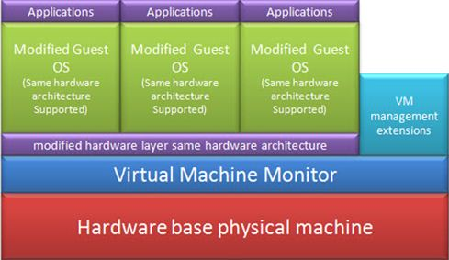

* Ảo hóa song song ( Paravirtualization : PV )

Sử dụng một kernel đơn để quản lý các  server ảo và cho phép chúng chạy cùng một lúc.

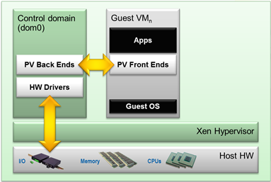

* PV on HVM

Là trình điều khiển thiết bị paravirtual đặc biệt (PVHVM hoặc trình điều khiển PV-on-HVM).

Phương pháp:

Tối ưu hóa trình điều khiển PV cho môi trường HVM và bỏ qua các giả lập cho đĩa và IO mạng (disk and network IO)

Điều này có nghĩa rằng bạn có thể có được hiệu suất tối ưu trên hệ điều hành khách như Windows

* PV in an HVM Container ( PVH) :

Một chế độ ảo hóa mới sẽ có mặt ở bản XEN 4.4

Cơ chế:

Sử dụng trình điều khiển PV cho chế độ boot và I/O do đó bỏ qua phần giả lập BIOS

Sử dụng event channel do đó sẽ không giả lập APIC

* 1. ***Hoạt động của XEN***

Xen là một nền tảng ảo hóa nguồn mở, ban đầu được bắt đầu như một dự án nghiên cứu tại Đại học Cambridge. Hiện tại, Quỹ Linux giúp phát triển dự án.

Với sự trợ giúp của các công cụ khác nhau, nhà cung cấp máy chủ cung cấp máy ảo Xen với một lượng RAM cố định, lõi CPU, dung lượng ổ cứng và địa chỉ IP và cung cấp chúng dưới dạng VPS.

Nói chung, các siêu giám sát được phân loại thành các siêu giám sát loại 1 và loại 2. Các trình ảo hóa loại 1 chạy trực tiếp trên máy chủ, trong khi các trình ảo hóa loại 2 chạy trên hệ điều hành hiện có. Xen là một siêu giám sát loại 1.

Vì Xen là một công nghệ ảo hóa, một VM được tạo theo cách này có thể chạy bất kỳ HĐH nào - bao gồm cả Linux, Windows và BSD. Vì mỗi VM đang chạy một hệ điều hành đầy đủ, bạn có thể nâng cấp kernel, sử dụng các mô-đun kernel bổ sung hoặc thay đổi cài đặt kernel cấp thấp.

Chạy một thiết lập ảo hóa mang nhiều chi phí hơn vì có chi phí mô phỏng các tính năng phần cứng nhất định, cũng như chạy hệ điều hành. Để giảm chi phí trước đây, Xen sử dụng một kỹ thuật gọi là Paravirtualization. Ở đây, nhà ảo thuật trưng bày các cách thay thế để thực hiện các hoạt động phần cứng tương tự, theo cách hiệu quả hơn. Nếu HĐH khách biết cách sử dụng các giao diện thay thế này, thì nó sẽ tạo ra một hypercall trực tiếp để nói chuyện với nhà ảo thuật. Chế độ hoạt động này được gọi là Xen Paravirtualization (Xen-PV).

Khi HĐH khách không hỗ trợ paravirtualization, một cách tiếp cận khác gọi là Xen Virtual Virtual Machine (Xen-HVM) được sử dụng. Trong chế độ này, Xen sử dụng [QEMU](https://www.qemu.org/) để cung cấp mô phỏng phần cứng hoàn chỉnh. Để sử dụng Xen-HVM, hệ thống máy chủ [hỗ trợ ảo hóa](https://en.wikipedia.org/wiki/Hardware-assisted_virtualization) phải được cung cấp.

* 1. ***Hướng dẫn cài đặt XenServer (trên máy ảo) và XenCenter***

1. *Chuẩn bị cài đặt:*

* Chọn phần mềm máy ảo: VMWare Workstation/ Parallels Desktop 15/ VirtualBox/ Gnome Boxes/ Microsoft Hyper-V
* Tải và cài đặt VirtualBox: <https://www.virtualbox.org/>
* Download file ISO của XenServer và file EXE của XenCenter: <https://www.citrix.com/downloads/citrix-hypervisor/>
* File ISO tương ứng dùng cho VM: Ubuntu, Centos, Win …
* Tải và cài đặt: WinSCP: <https://winscp.net/eng/download.php>

1. *Cài đặt XenServer trên máy ảo:*

* Tạo máy ảo mới:

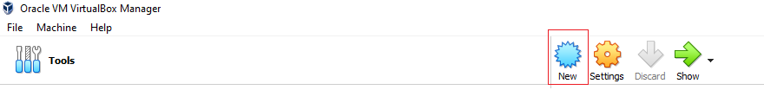

* Điền tên và lựa chọn nơi lưu trữ, thông tin và phiên bản mình sẽ cài đặt cho XenServer:

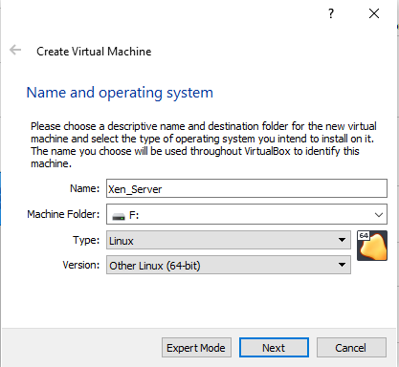

* Xác định dung lượng RAM:

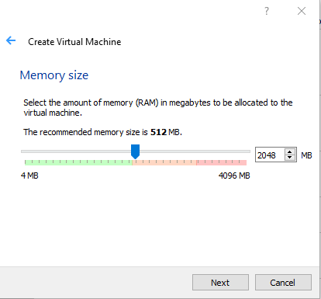

* Tạo một đĩa ảo:

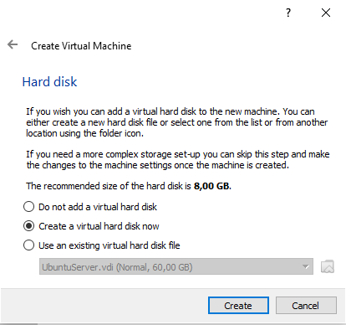

* Chọn một kiểu đĩa cứng:

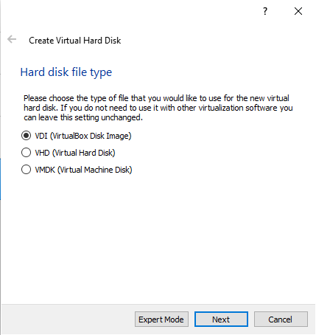

* Chọn một lưu trữ đĩa cứng:

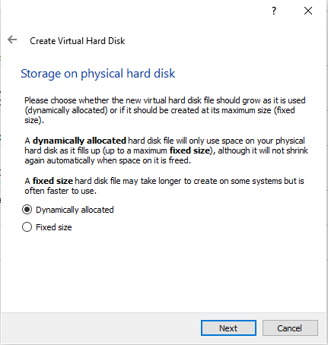

* Chọn vị trí lưu trữ và xác định dung lượng ổ cứng:

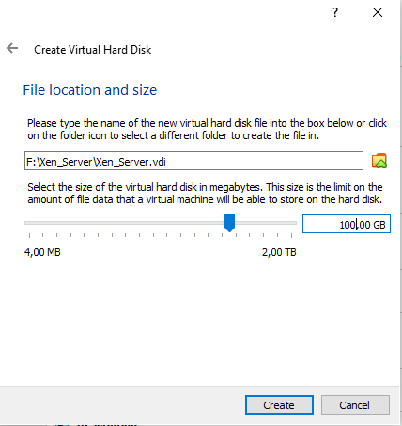

* Máy ảo được tạo:

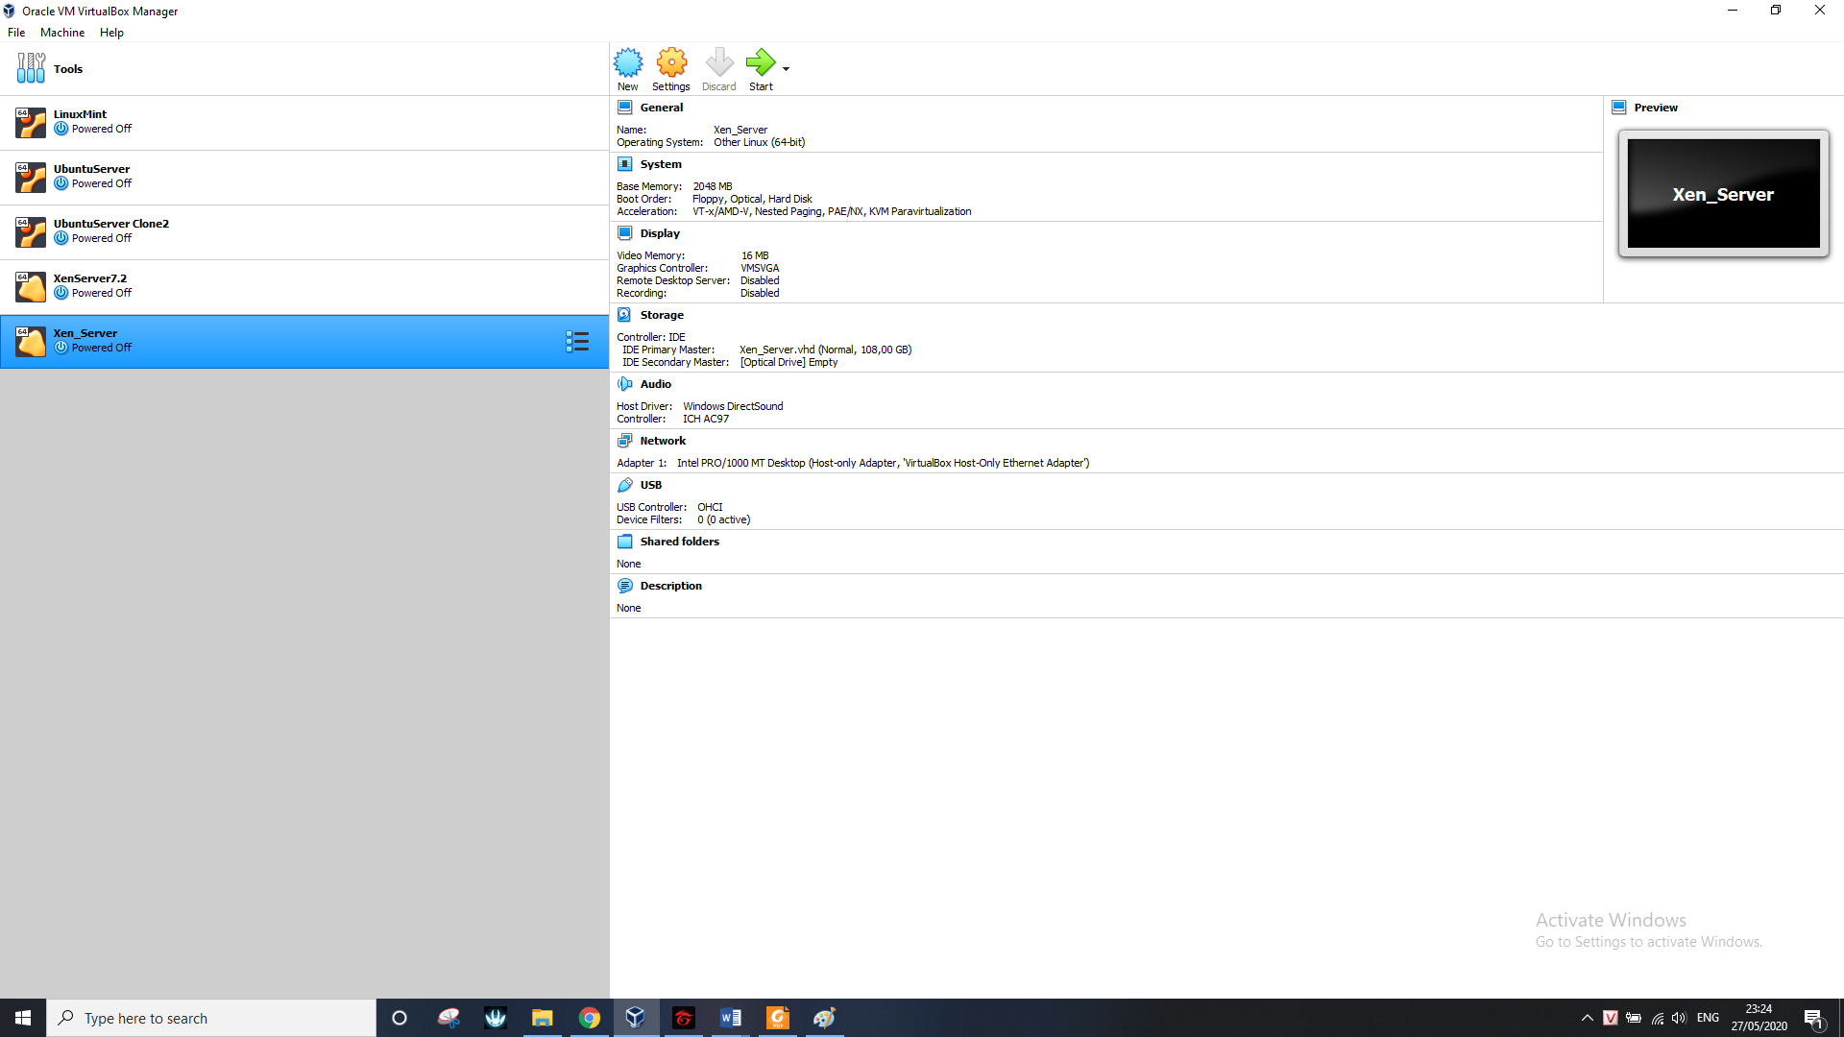

* Cấu hình tệp tin ISO cho XenServer: Chọn **Settings**:

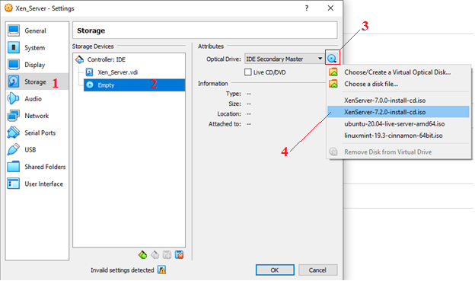

* Cấu hình mạng:

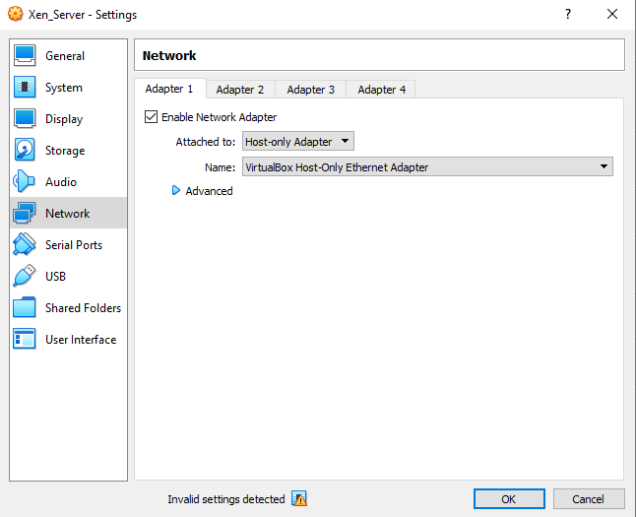

1. *Cài đặt XenServer:*

* Nhấn chọn **Start** để khởi động XenServer, chắc chắn đúng file ISO:

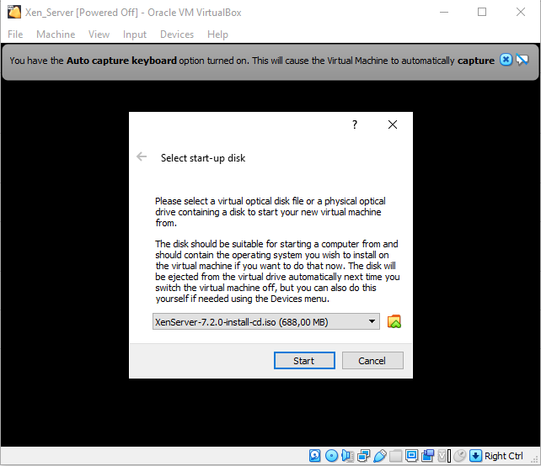

* Quá trình khởi động:

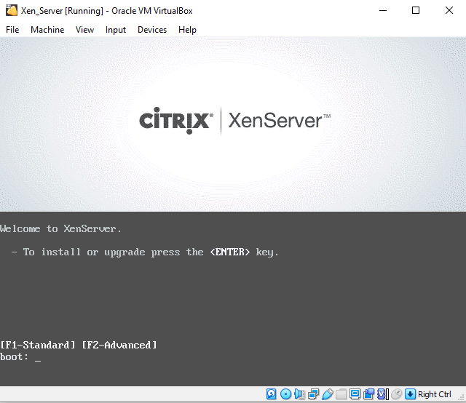

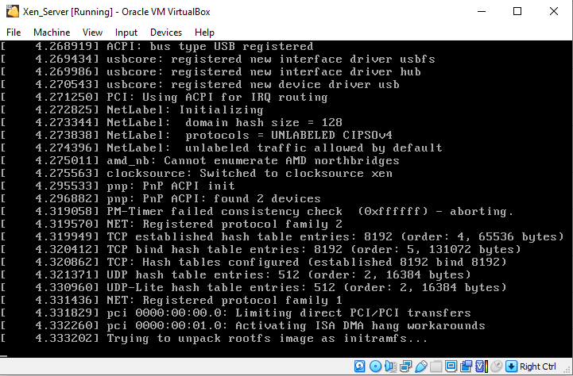

* Chọn bố cục gõ bàn phím, chọn **Ok** và nhấn **Enter**:

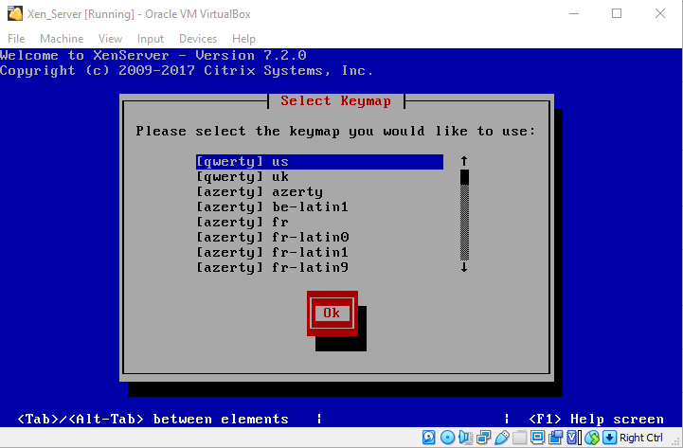

* Chọn **Ok** và nhấn **Enter**:

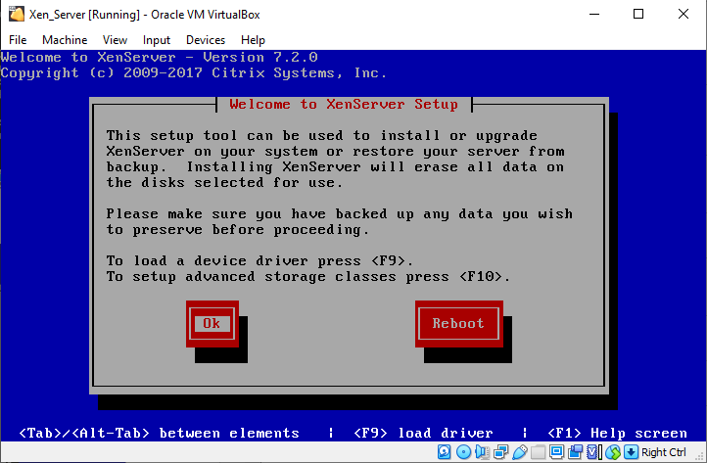

* Chọn **Accept EULA** và nhấn **Enter**:

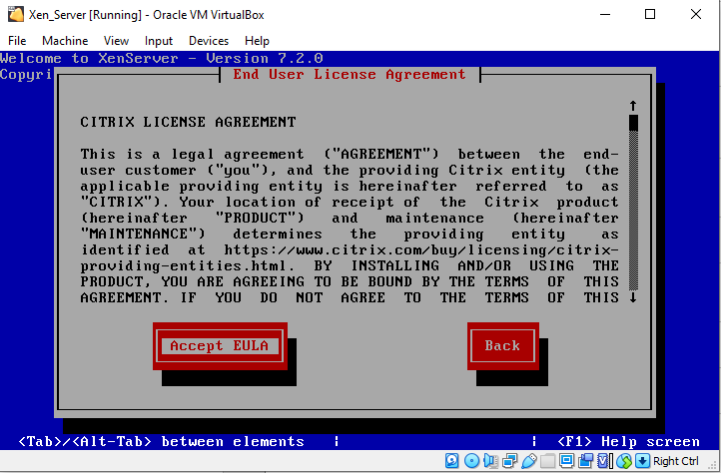

* Nếu chưa kích hoạt Intel VT (AMD-V) thì sẽ hiện ra bảng sau. Nếu cài trên máy thật thì phải trở về BIOS và kích hoạt Intel VT, còn trên máy ảo chọn **Ok** và nhấn **Enter**:

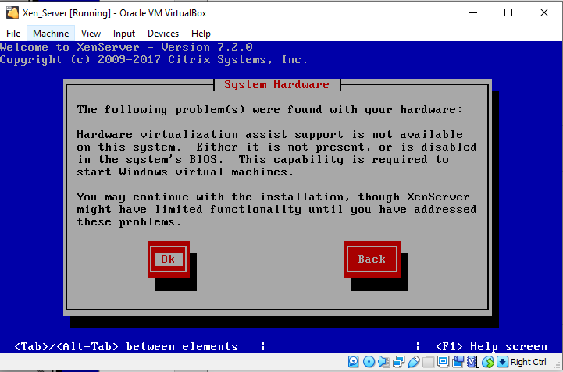

* Chọn vị trí cài đặt XenServer. Chọn **Ok** và nhấn **Enter**:

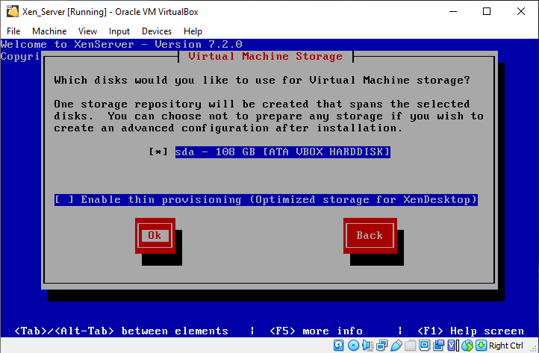

* Chọn nguồn cài đặt, ở đây chọn nguồn cục bộ trong hệ thống. Chọn **Ok** và nhấn **Enter**:

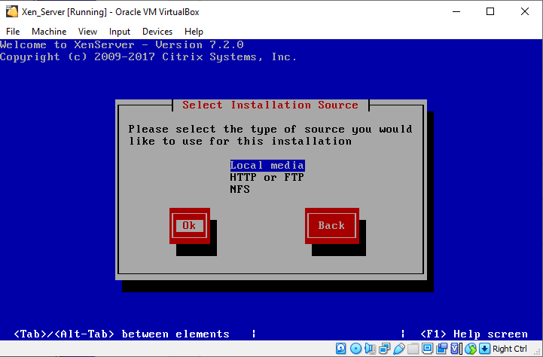

* Kiểm tra tính toàn vẹn của file ISO tải về để đảm bảo không bị lỗi. Nếu chắc chắn file ISO là tốt, chọn **Skip verification**, chọn **Ok** và nhấn **Enter**:

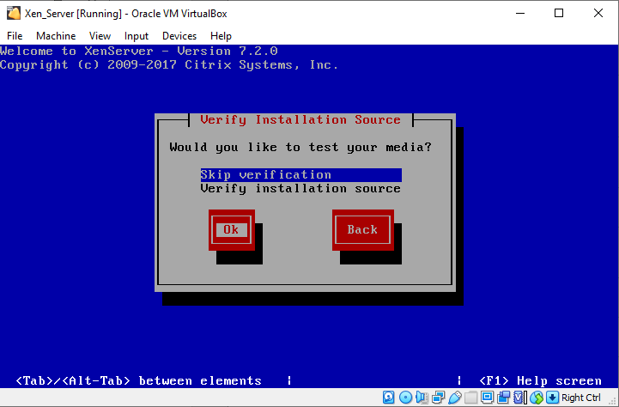

* Đặt mật khẩu cho tài khoản quản trị root. Chọn **Ok** và nhấn **Enter**:

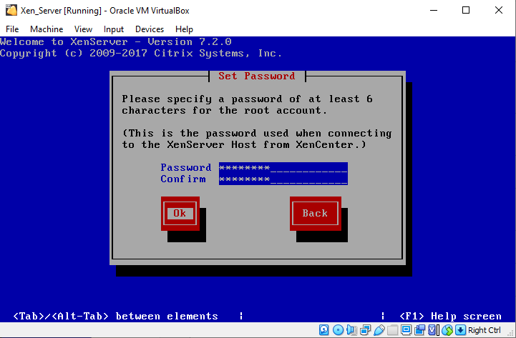

* Có thể chọn cho phép DHCP gán địa chỉ IP (**Automatic configuration (DHCP))** hoặc tự tay gán địa chỉ IP (**Static configuration**). Chọn **Ok** và nhấn **Enter**:

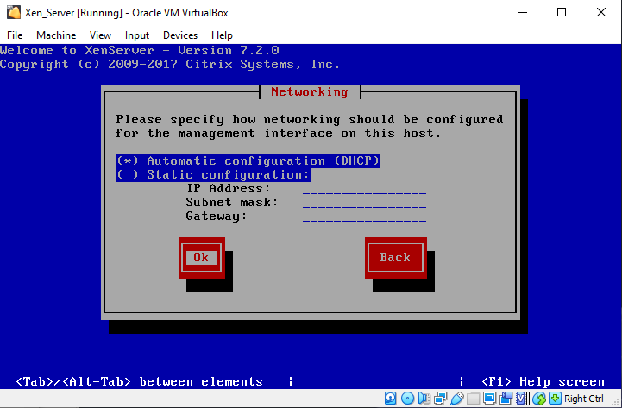

* Cấu hình Hostname và DNS. Có thể để DHCP cấu hình (**Automatically set via DHCP**) hoặc tự cấu hình (**Manually specify**). Chọn Ok và nhấn Enter:

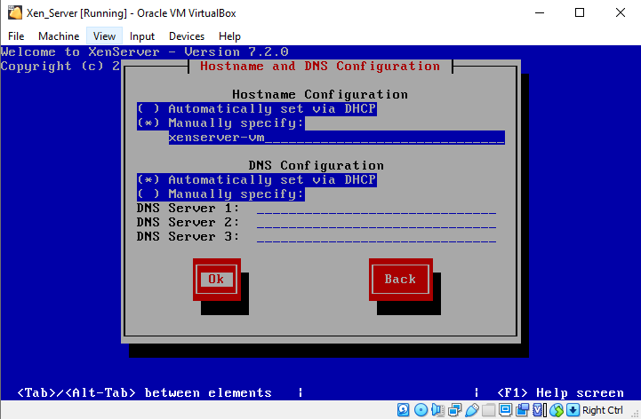

* Xác định vị trí địa lý. Chọn **Ok** và nhấn **Enter**:

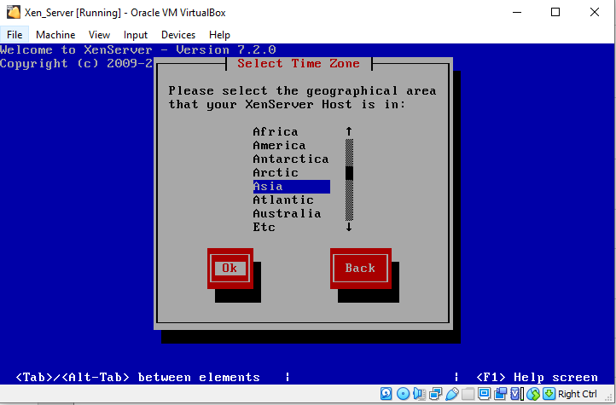

* Xác định thành phố hoặc khu vực. Chọn **Ok** và nhấn **Enter**:

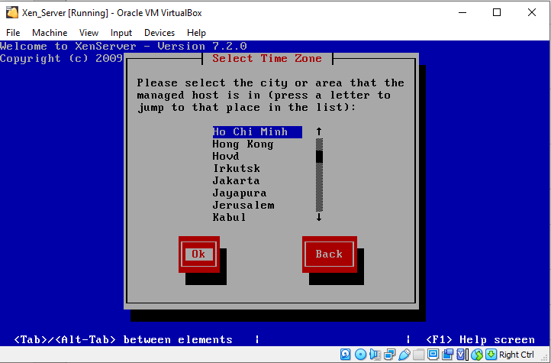

* Nếu có server NTP, chọn Using NTP và nhập địa chỉ IP của server NTP. Nếu không, chọn **Manual time entry**, chọn **Ok** và nhấn **Enter**:

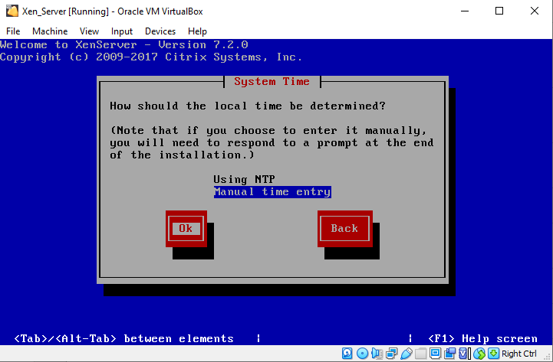

* Chọn **Install XenServer** và nhấn **Enter**:

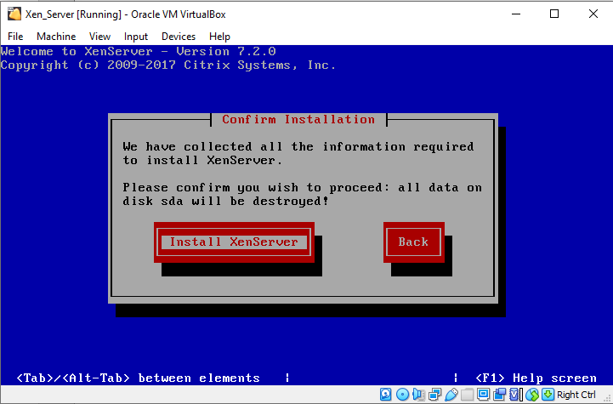

* Màn hình chuẩn bị cài đặt:

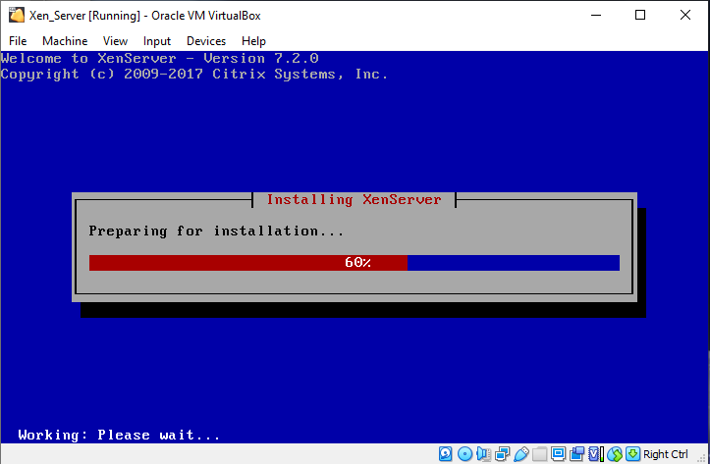

* Quá trình cài đặt:

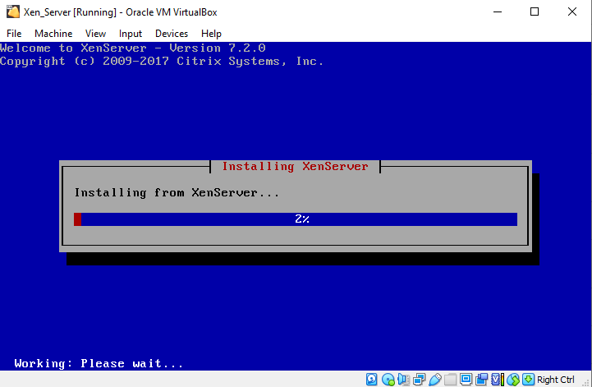

* Thông báo có muốn cài thêm gói phụ hay không. Chọn No và nhấn Enter:

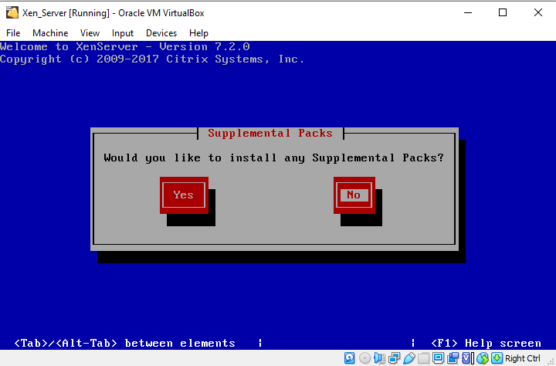

* Quá trình hoàn tất cài đặt:

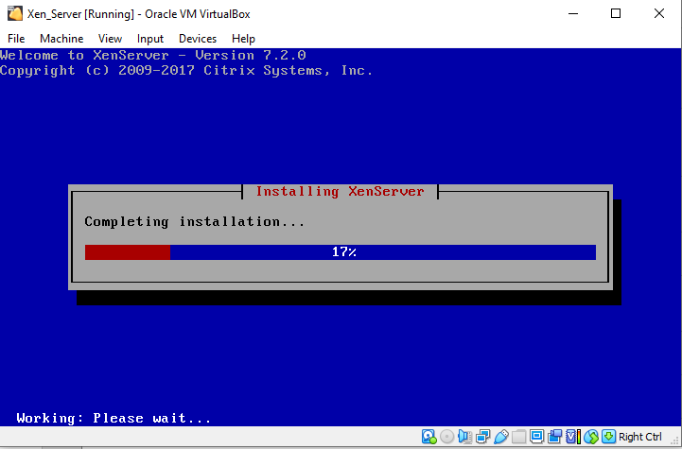

* Nếu chọn **Manual time entry**, sẽ hiện màn hình để nhập thời gian. Nhập chính xác thời gian, chọn **Ok** và nhấn **Enter**:

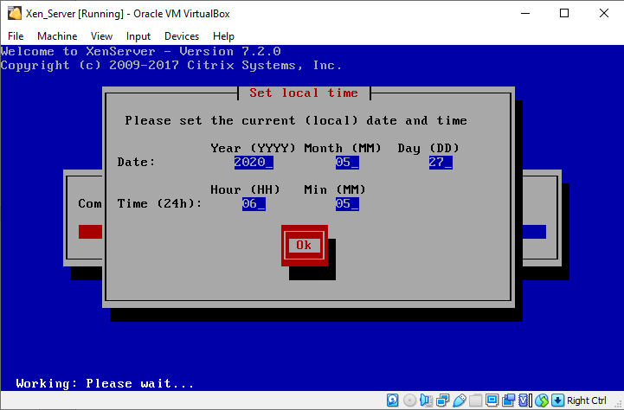

* Cài đặt hoàn tất. Chọn **Ok** và nhấn **Enter**:

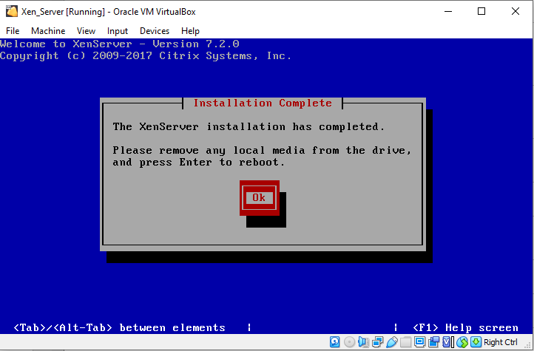

* Khởi động lại máy để XenServer sẵn sàng hoạt động:

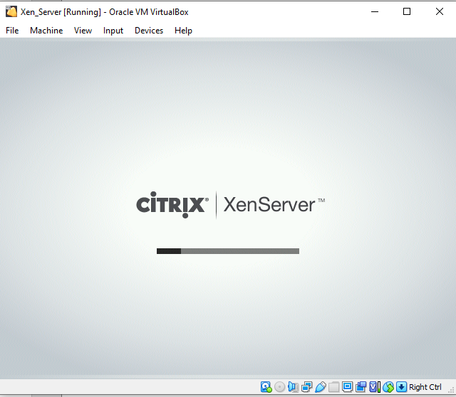

* Cấu hình cơ bản của XenServer:

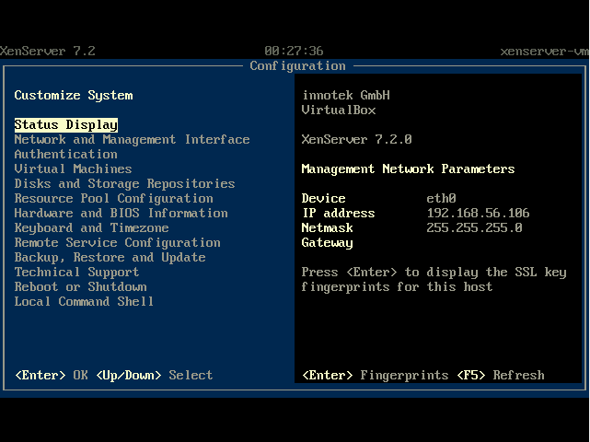

1. *Cài đặt XenCenter và WinSCP:*

Chạy và cài đặt 2 file .exe của XenCenter và WinSCP đã tải ở Windows.

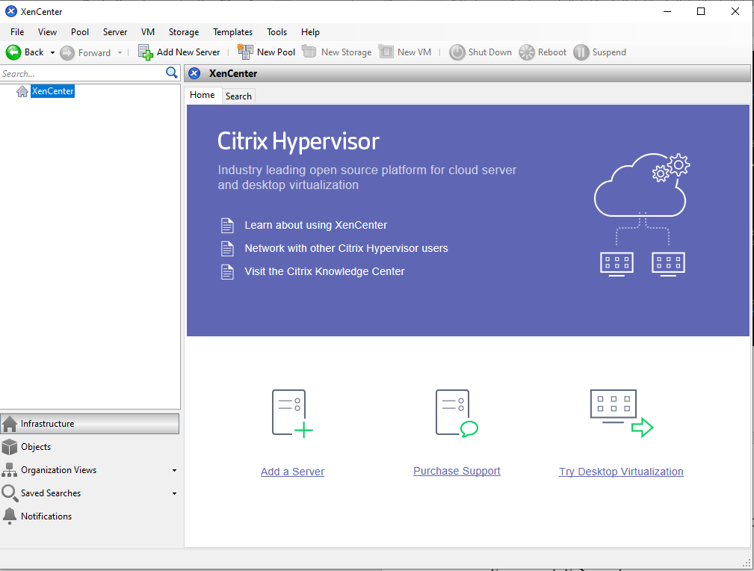

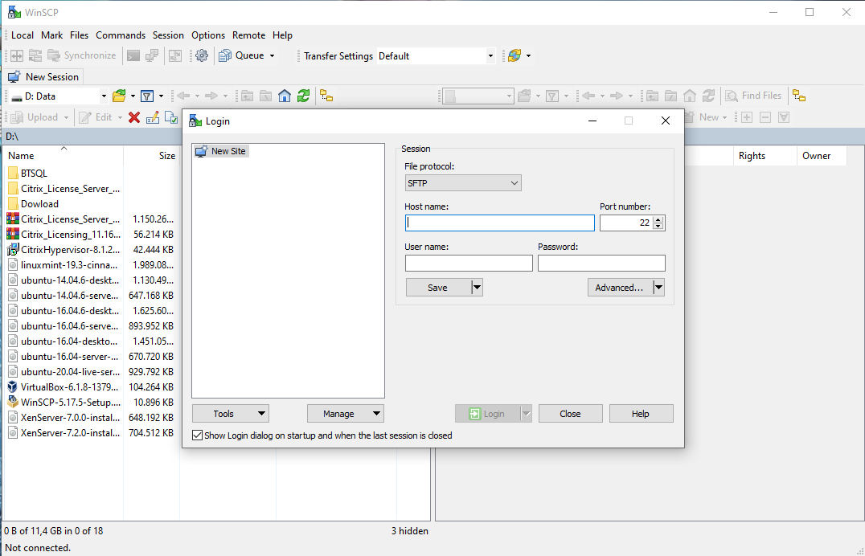

* 1. ***Hướng dẫn Sử dụng/Quản trị:***

1. *Mở XenCenter, kết nối đến XenServer để sử dụng:*

* **Add a Server**, nhập địa chỉ IP của XenServer và mật khẩu của root đã thiết lập trong phần cài đặt. Nhấn **Add**:

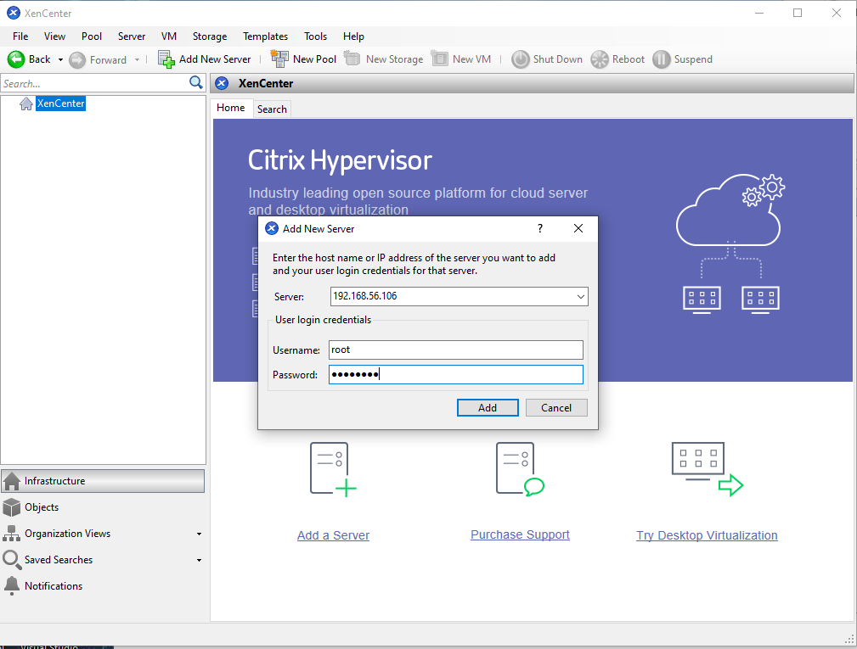

* Kết nối thành công:

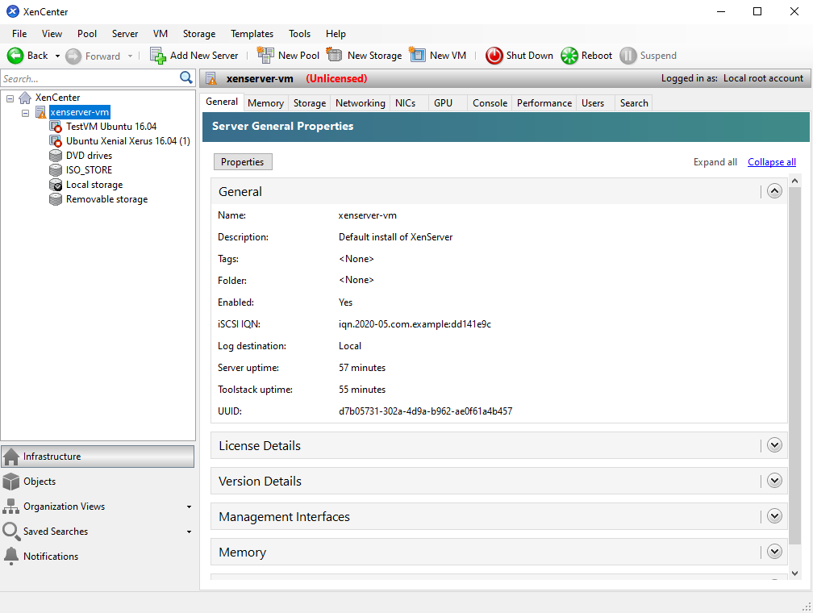

1. *Tạo một máy ảo trên XenServer bằng CLI:*

* Tạo nơi lưu trữ ISO:

Tạo một thư mục chứ file ISO:

*mkdir –p local/ISO*



Khởi tạo kho lưu trữ (Storage Repository – SR):

*xe sr-create name-label=”ISO_STORE” type=iso device-config:location=local/ISO device-config:legacy_mode=true content-type=iso*

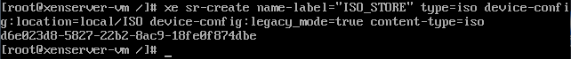

xe sr-create : lệnh tạo SR

name-label : tên SR được tạo

type: định dạng của SR, với định dạng ISO này thì chứa file ISO nó sẽ boot được

device-config:location : đường dẫn đến thư mục tạo ở trên

device-config:legacy_mode=true : mode boot

content-type=iso

* Kiểm tra xem XenServer phần template hỗ trợ cài Uubuntu 16.04 hay không.  
  *xe template-list | grep name-label | grep -i 16.04*



2.1. Upload file ISO vào XenServer dùng WinSCP:

* Kết nối vào XenServer:

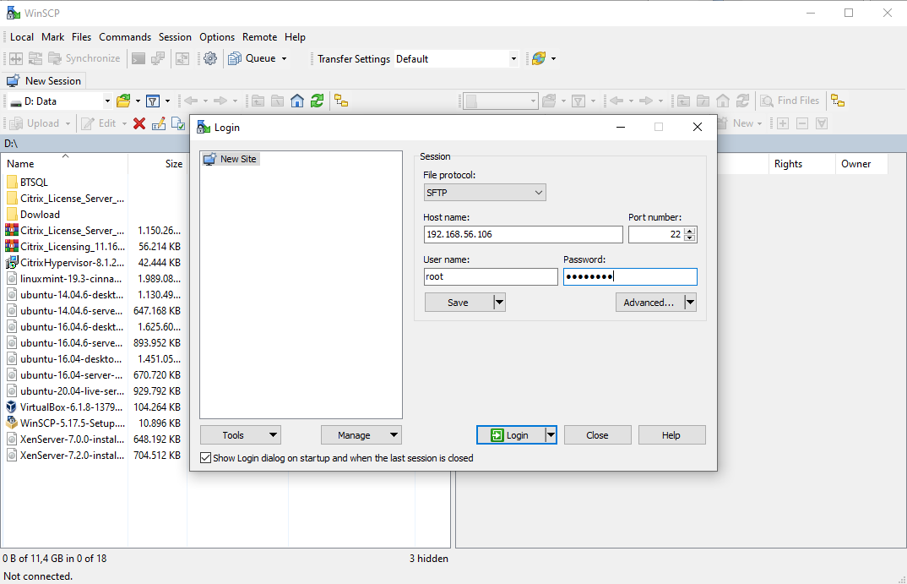

* Truy cập vào thư mục đã tạo trên ở giao diện bên phải:

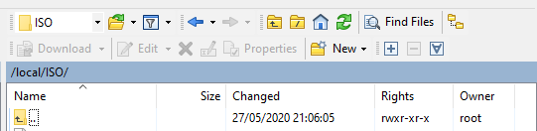

* Kéo thả file ISO từ Windows (bên trái) sang thư mục ở XenServer (bên phải:

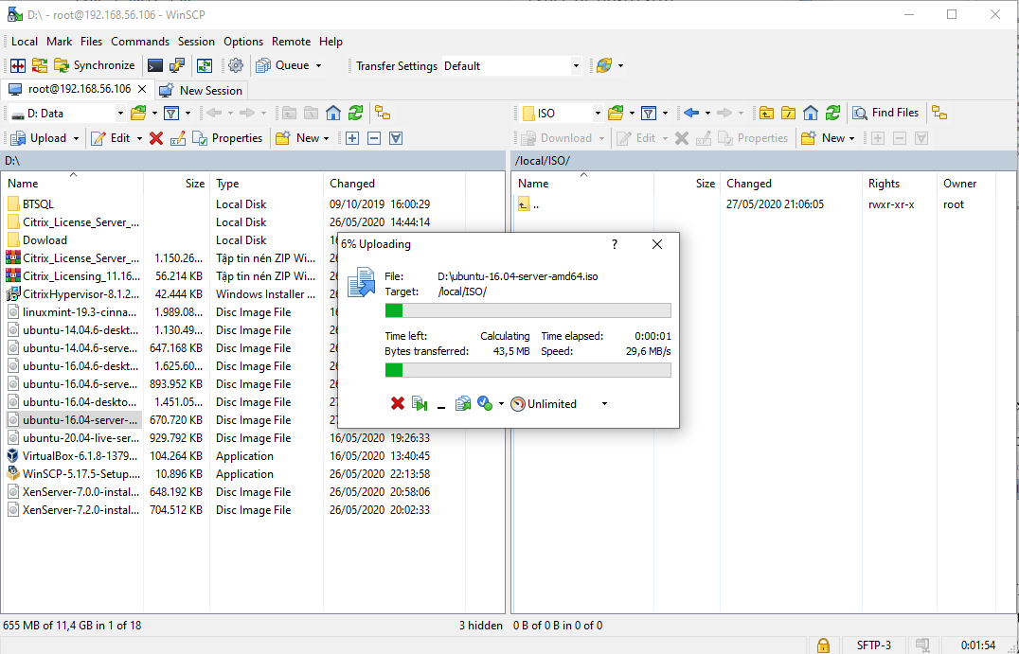

* Quay trở lại XenCenter, chọn SR đã khởi tạo, chọn **Storage**, **Rescan** để upload file:

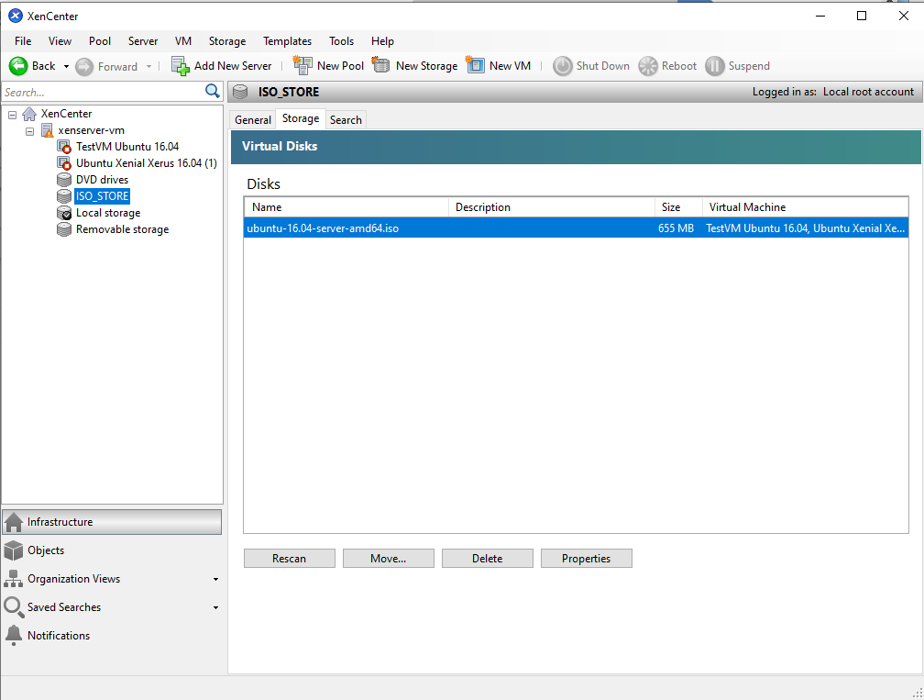

2.2. Tạo VM:

* Tạo 1 VM, đặt tên là: TestVM Ubuntu 16.04

*xe vm-install template="Ubuntu Xenial Xerus 16.04" new-name-label="TestVM Ubuntu 16.04"*

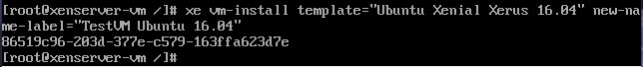

* Gán biến UUID và biến NAME phù hợp:

*UUID=86519c96-203d-377e-c579-163ffa623d7e*

*NAME=”TestVM Ubuntu 16.04”*



* Kiểm tra xem SR đã có file .iso của Ubutu 16.04 không

*xe cd-list*

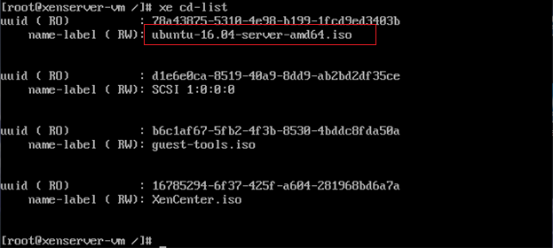

* Gán biến ISO trỏ đến file .iso  
  *ISO="ubuntu-16.04-server-amd64.iso"*



* Tìm card mạng phù hợp:

*xe network-list*

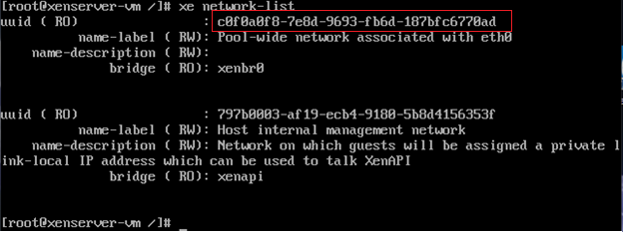

* Gán biến NETWORK trỏ đến card mạng đã tìm đc:

*NETWORK=c0f0a0f8-7e8d-9693-fb6d-187bfc6770ad*



* Kiểm tra địa chỉ MAC của card mạng:

*ifconfig*

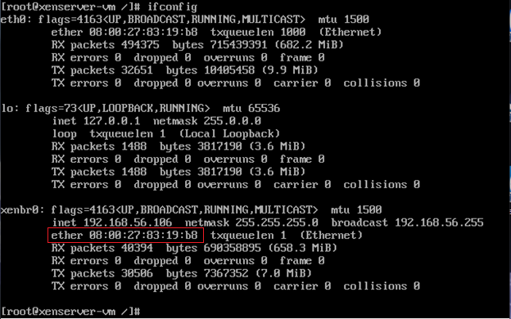

* Gán biến MAC trỏ đến địa chỉ MAC của card mạng:

*MAC=”08:00:27:83:19:b8”*



* Kiểm tra lại máy VM chuẩn bị cài, mục đích để lấy VDI:

*xe vm-disk-list vm="$NAME"*

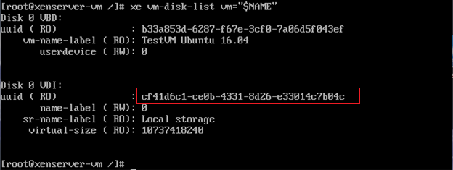

* Gán biến VDI:

*VDI=cf41d6c1-ce0b-4331-8d26-e33014c7b04c*



* Tiến hành config:

*xe vm-cd-add uuid=$UUID cd-name=$ISO device=1*

*xe vm-param-set HVM-boot-policy="BIOS order" uuid=$UUID*





* Config network:

*xe vif-create vm-uuid=$UUID network-uuid=$NETWORK mac=$MAC device=0*

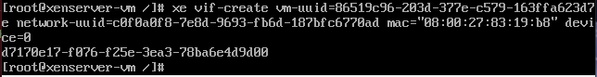

* Config RAM:

*xe vm-memory-limits-set dynamic-max=1024MiB dynamic-min=1024MiB static-max=1024MiB static-min=1024MiB uuid=$UUID*



* Config Disk:

*xe vdi-resize uuid=$VDI disk-size=20GiB*



* Khởi động VM:

*xe vm-start uuid=$UUID*

* Máy đã xuất hiện trên XenCenter:

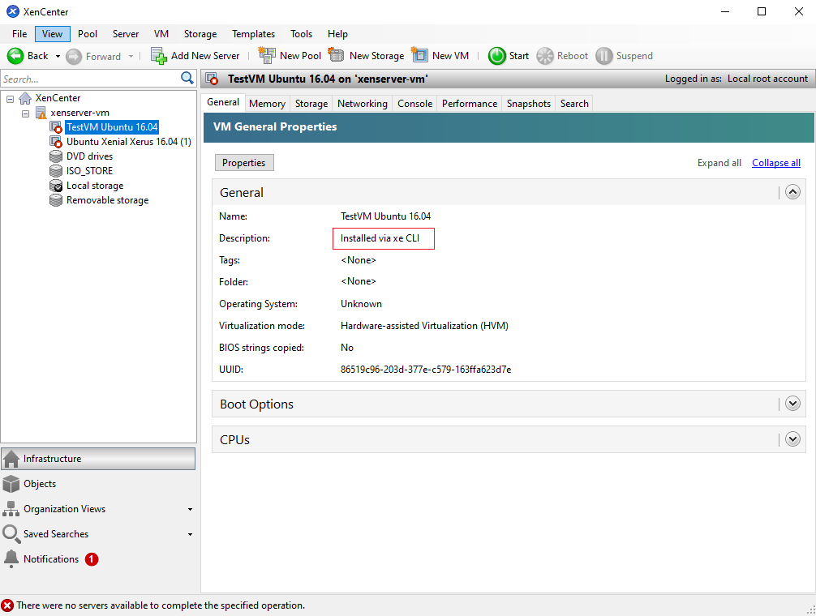

1. *Tạo VM bằng XenCenter:*

* Chọn **New VM**:

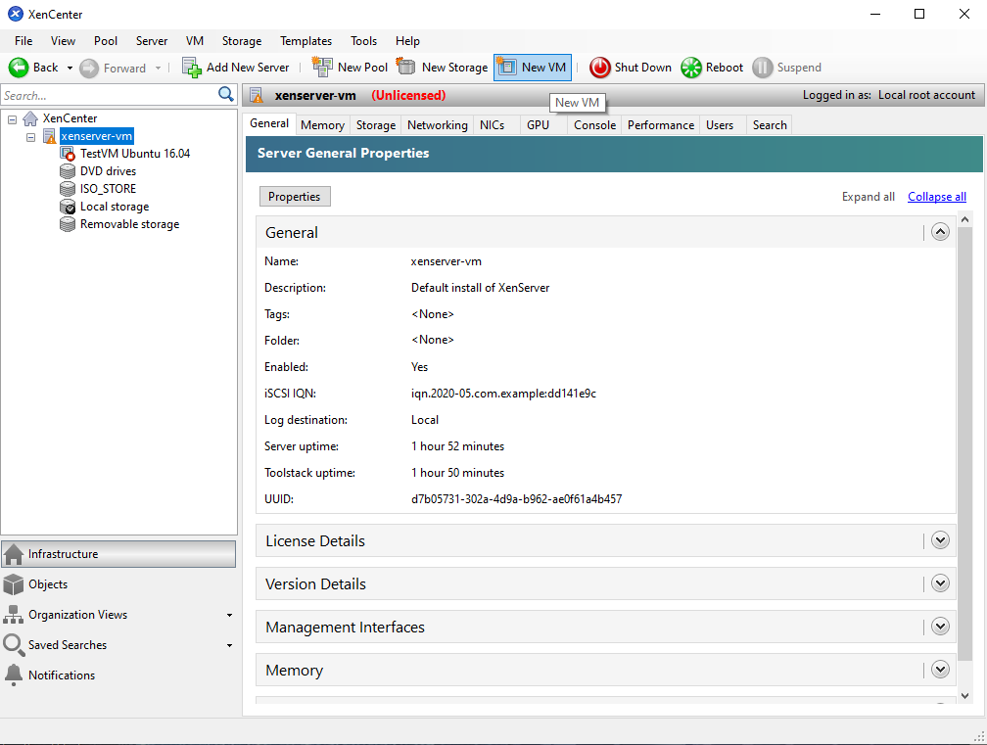

* Chọn phiên bản muốn cài đặt, chọn **Next**:

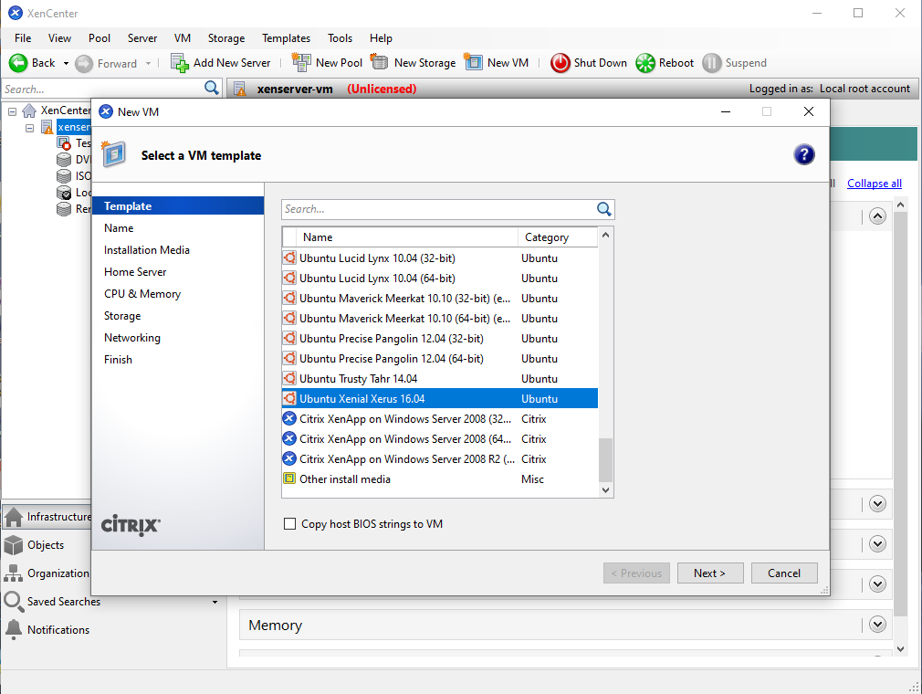

* Điền tên và thêm mô tả cho VM, chọn **Next**:

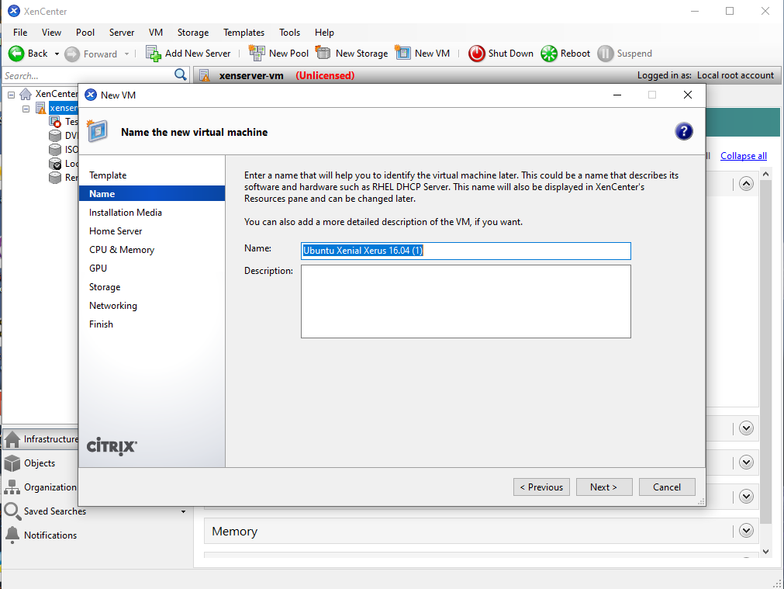

* Chọn file ISO tương ứng với phiên bản đã chọn, chọn **Next**:

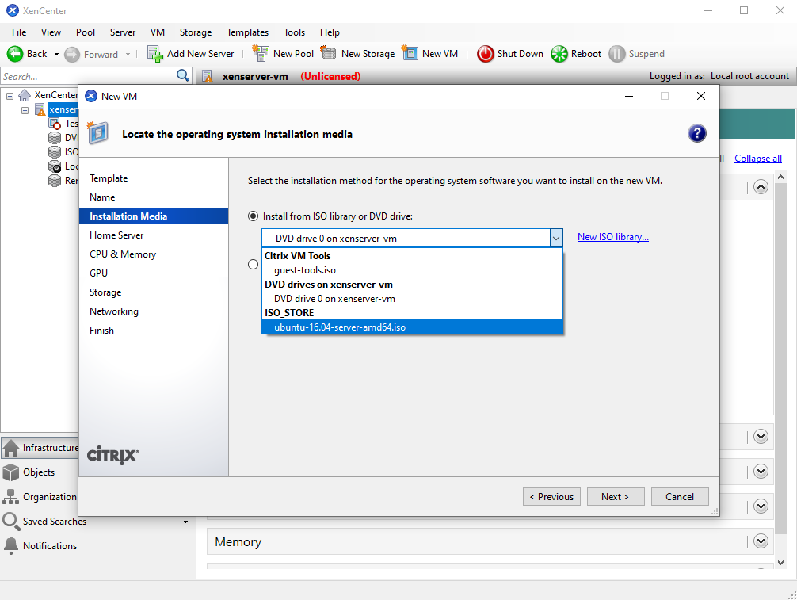

* Chọn Next:

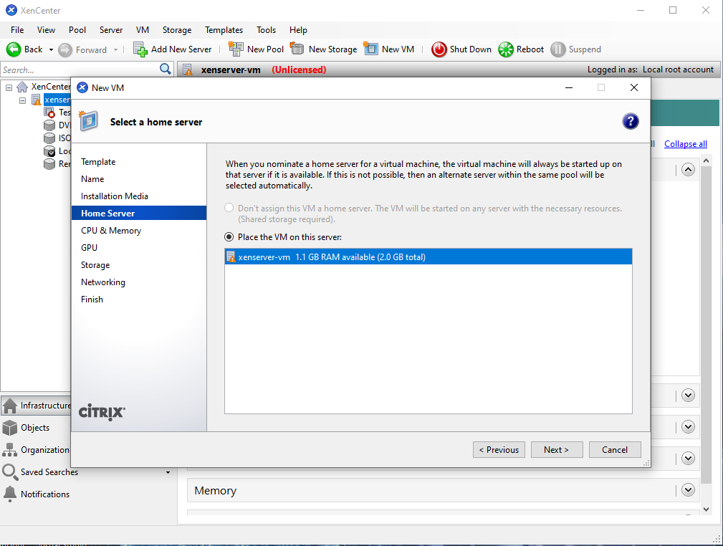

* Thiết lập CPU và bộ nhớ RAM, chọn **Next**:

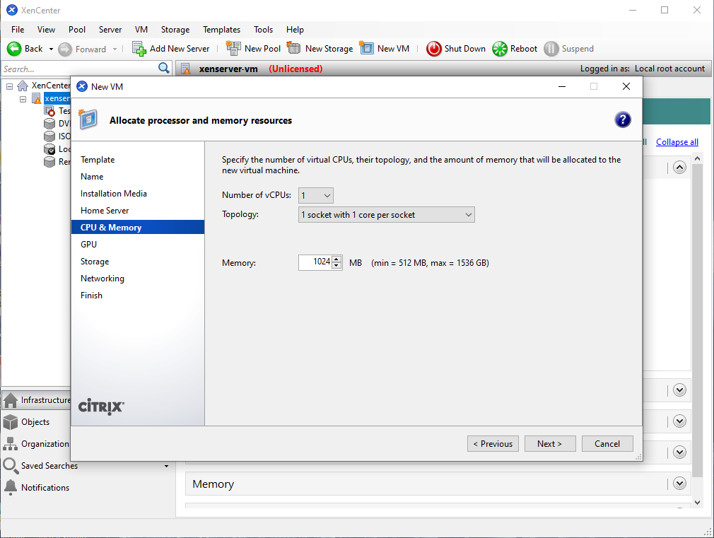

* Chọn Next:

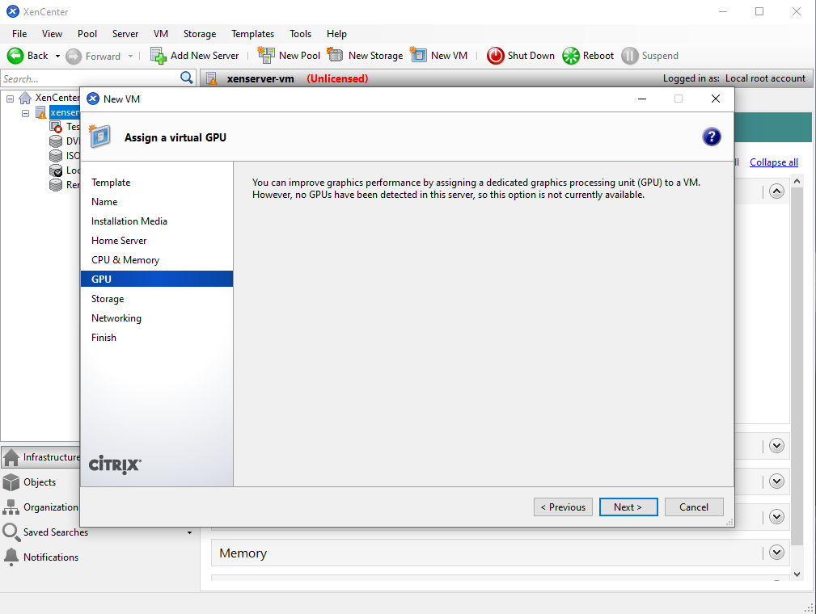

* Chọn **Edit…**, thiết lập dung lượng ổ đĩa, chọn **OK**, chọn **Next**:

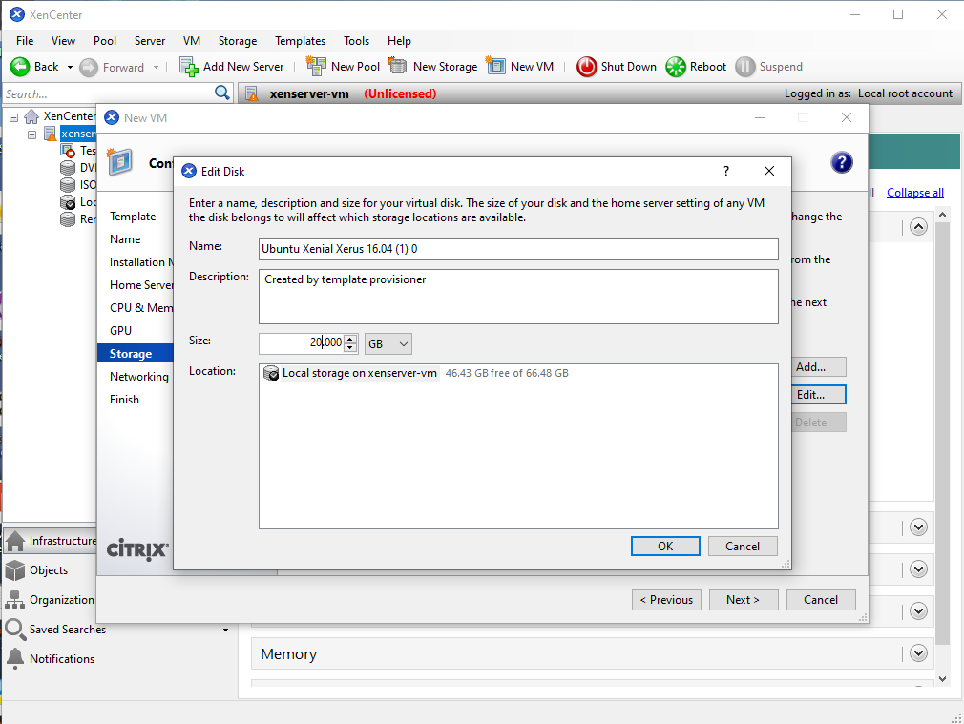

* Chọn **Next**:

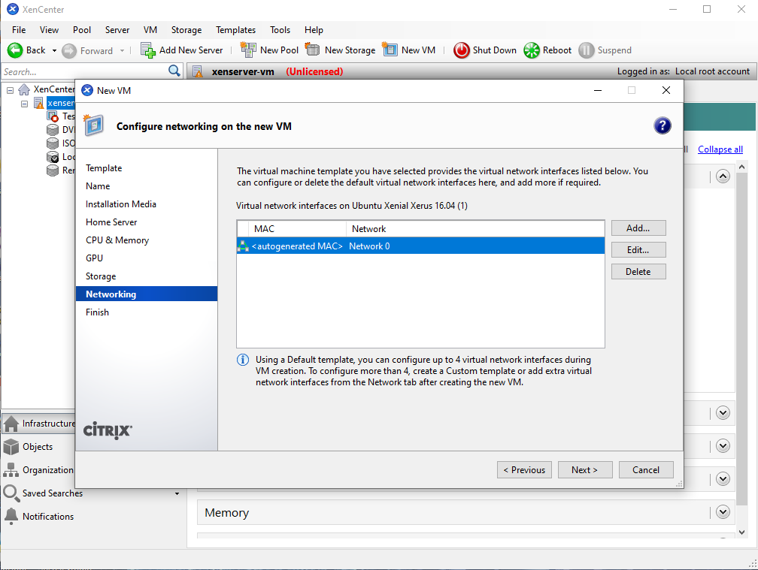

* Kiểm tra lại thông tin, chọn Create Now:

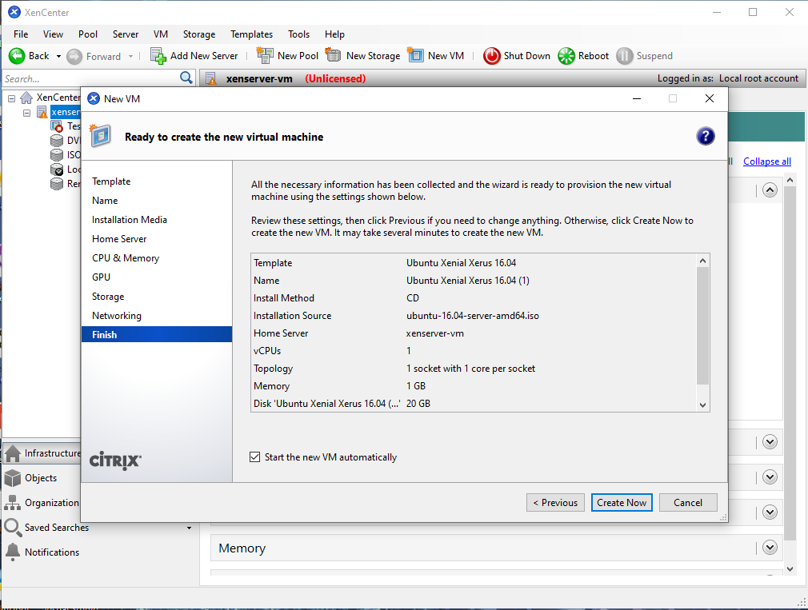

* Máy đã được tạo:

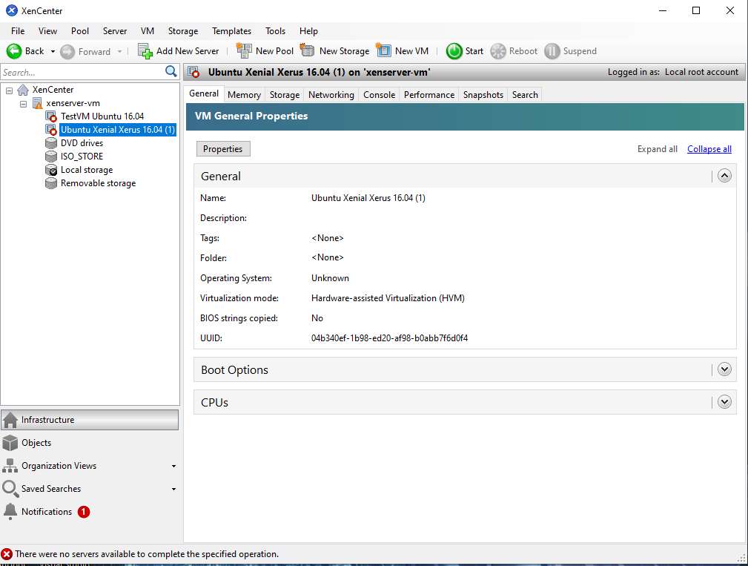

1. *Đổi tên máy ảo đã tạo:*

* Máy ảo ban đầu:

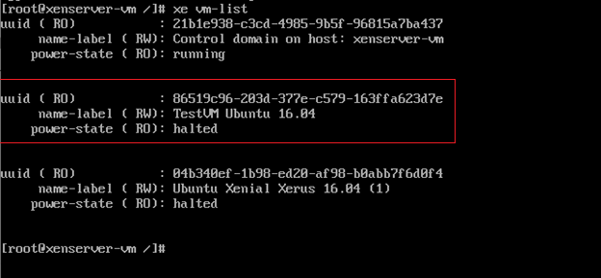

* Đổi tên thành TestVM Ubuntu:

*xe vm-param-set name-label=”TestVM Ubuntu” uuid=86519c96-203d-377e-c579-163ffa623d7e*



* Kiểm tra:

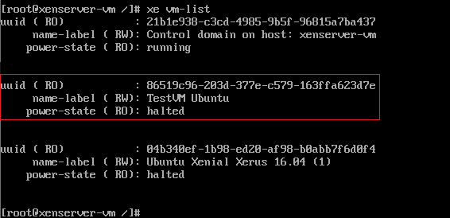

1. *Xóa máy ảo đã tạo:*

* Xóa máy ảo Ubuntu Xenial Xerus 16.04 (1):

*xe vm-uninstall uuid=04b340ef-1b98-ed20-af98-b0abb7f6d0f4*

*yes*

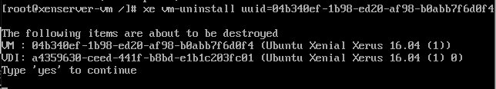

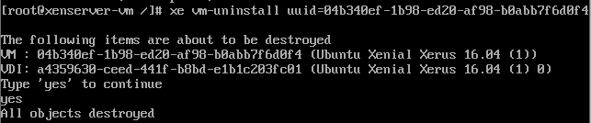

* Kiểm tra:

